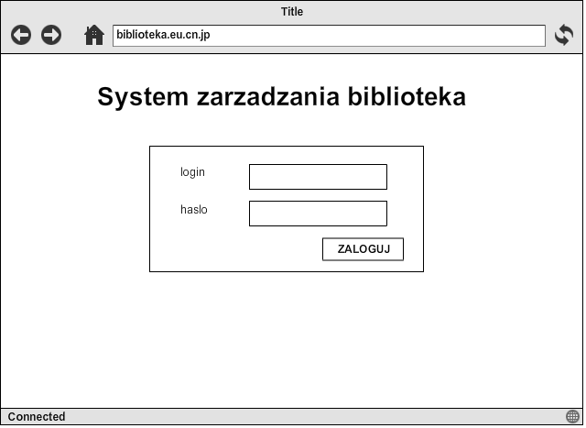
1. Widok nr 1 (logowanie)

1. | Pole login; | Pozwala na wpisanie nazwy użytkownika;
2. | Pole hasło; | Pozwala na wpisanie hasła użytkownika;
3. | Przycisk zaloguj | Naciśnięcie rozpoczyna proces uwierzytelniania i przenosi do widoku 2 lub 3;

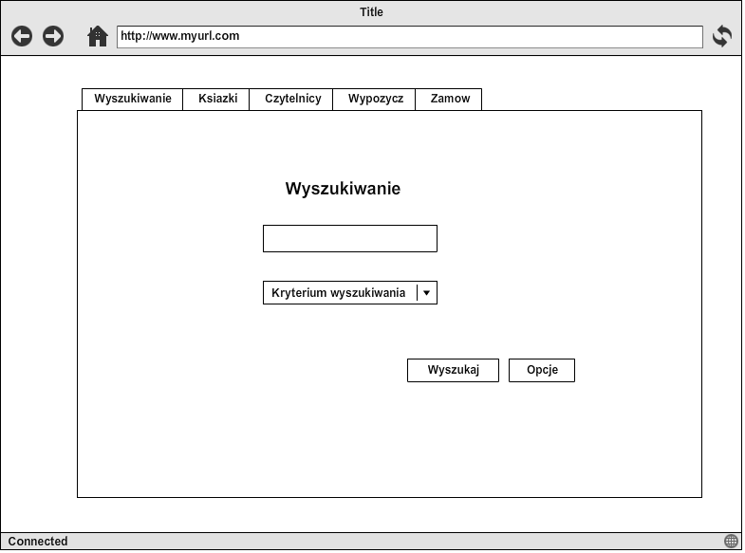
2. Widok 2 (okno robocze bibliotekarki)

1 | Pole tekstowe | Pozwala na wprowadzenie hasła do wyszukiwania;
2 | Combobox KRYTERIUM WYSZUKIWANIA | Pozwala wybrać kryterium wyszukiwania;
3 | Przycisk WYSZUKAJ | Inicjalizuje proces wyszukiwania;
4 | Przycisk OPCJE | Rozwija zaawansowane kryteria wyszukiwania
5 | Zakładka WYSZUKIWANIE | Naciśnięcie przenosi użytkownika do zakładki WYSZUKIWANIE
6 | Zakładka KSIĄŻKI | Naciśnięcie przenosi użytkownika do zakładki KSIĄŻKI
7 | Zakładka CZYTELNICY | Naciśnięcie przenosi użytkownika do zakładki CZYTELNICY
8 | Zakładka WYPOŻYCZ | Naciśnięcie przenosi użytkownika do zakładki WYPOŻYCZ
9 | Zakładka ZAMÓW | Naciśnięcie przenosi użytkownika do zakładki ZAMÓW

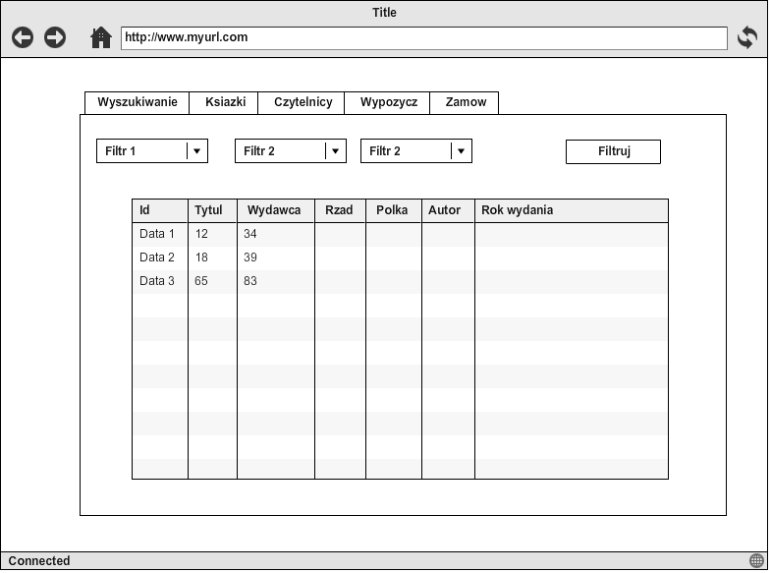
3. Widok 3 (

- System wyświetla pełną listę książek z podziałem na strony;
- Użytkownik może ustawiać filtry;
- Naciśnięcie przycisku filtruj powoduje wyświetlenie przefiltrowanej wg kryteriów listy książek;

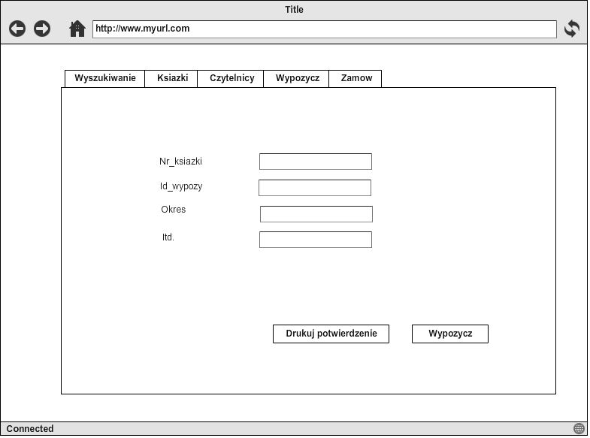
4. Funkcjonalność wypożyczanie:

- Użytkownik uzupełnia pola Nr_książki, Okres oraz Id_wypożyczającego;
- Naciśniecie przycisku WYPOŻYCZ ustawia stan książki i okres oddania oraz przypisuje je użytkownikowi o zadanym id;
- Przycisk DRUKUJ POTWIERDZENIE pozwala na wydrukowanie potwierdzenia wypożyczenia książki;

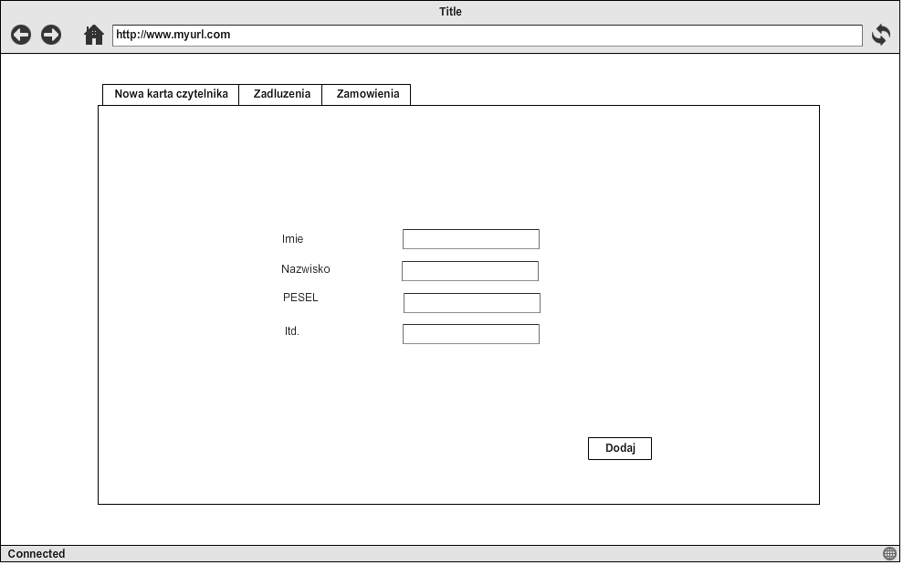
5. Funkcjonalność utworzenie nowego czytelnika:

- Użytkownik wypełnia pola z danymi do bazy;
- Naciśnięcie przycisku DODAJ dodaje użytkownika do bazy;
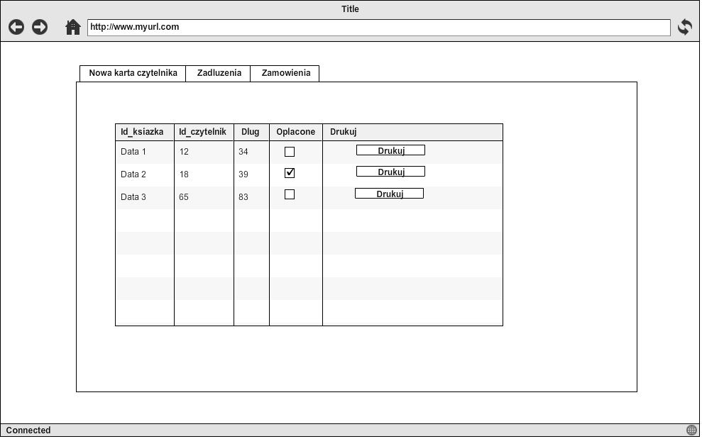
6. Funkcjonalność zadłużenia:

- System wyświetla listę najświeższych zadłużeń;
- Użytkownik może przenieść zadłużenie do archiwum klikając checkbox;
- Naciśnięcie przycisku DRUKUJ drukuje wezwanie do zapłaty;

